|  |  |  |
| --- | --- | --- |
|  | **2014** | |
|  | Techno Rangers |

|  |
| --- |
| **[Analyse fonctionnelle]** |
|  |



Table des matières

Introduction 2

Mise en contexte 3

Acteurs et leur rôles 4

Évènements par acteur 5

Diagramme de contexte 6

# Introduction

Nous, l’équipe des Techno Rangers, avons été mandatés pour réaliser l’analyse et créer un système de gestion d’une chaîne hôtelière qui remplacera les anciens systèmes de réservation des chambres, de salles pour des évènements et d’équipement récréatifs. De plus, le système devra permettre de faire la gestion centralisée de l’inventaire et du personnel. Le système devra également être capable de s’arrimer au système comptable.

L’objectif du système sera de centraliser la gestion de l’approvisionnement et d’améliorer l’efficacité du service. Les gestionnaires pourront ainsi consulter des statistiques concernant l’achalandage de leur hôtel.

# Mise en contexte

La chaîne NouvHotel possède 10 hôtels à travers le Québec et le Nouveau-Brunswick. Actuellement, chacun d’eux possèdent un système de gestion différent et un système comptable externe. Ces systèmes seront remplacés par un seul système central qui tiendra compte des spécificités de chaque hôtel. Le système devra être en mesure de :

* Permettre aux gestionnaires de consulter l’inventaire central.
* Consulter des statistiques sur l’achalandage des chambres et de la location d’équipement.
* Faire des commandes de fournitures.
* Surveiller les quantités disponibles.

De plus, le système devra permettre au réceptionniste de :

* Enregistrer les réservations faites par téléphone et sur place.
* Consulter la disponibilité des chambres.
* Enregistrer la location des salles et équipements.

Il devra également comprendre une partie réservée au personnel pour :

* Consulter leur dossier personnel.
* Consulter leur horaire.
* Optimiser le suivi de l’état des chambres et des salles.

# Acteurs et leur rôles

|  |  |  |
| --- | --- | --- |
| **Acteur** | **Type** | **Rôle** |
| Propriétaire | Primaire | Le propriétaire à accès au système dans son ensemble pour une consultation générale de son établissement. De même, il peut consulter les statistiques afin d’avoir une vision globale de l’occupation de l’hôtel et de prendre les décisions qui seront nécessaires. |
| Employé d’entretien | Primaire | Les employés d’entretiens ont pour tâche de faire le suivi des chambres et de faire le compte rendu de leur état au système. |
| Réceptionniste | Secondaire | La réceptionniste répond au téléphone et fait l’accueil des clients. Elle consulte la disponibilité des chambres et enregistre les réservations. De plus, elle s’occupe de la location d’équipement. |
| Client | Secondaire | Le client fait des réservations par téléphone, par le site web ou en personne. Il peut également demander de réserver de l’équipement ou une salle pour des évènements. |
| Employé standard | Secondaire | L’employé standard a un rôle de consultation de son dossier ainsi que de son horaire pour évaluer s’il y a des modifications à effectuer et si tout est à jour. |
| Gestionnaire | Primaire | Le gestionnaire s’occupe de la gestion de l’approvisionnement globale de la chaîne, du personnel dirigeant les hôtels et des statistiques globale de son département. Il doit aussi rendre compte de sa gestion au propriétaire. |
| Gestionnaire des ventes | Primaire | Le gestionnaire des ventes crée les rabais à appliquer aux hôtels. Aussi, il donne l’aval aux responsables des ventes de chaque hôtel par rapport à l’application de forfait et à la réservation des salles. |
| Employé des ventes | Primaire | Les employés des ventes appliques les rabais, créée les forfaits pendant l’année et s’occupe de la réservation des salles pour les évènements. |
| Gérant de l’hôtel | Primaire | Le gérant de l’hôtel gère le personnel (Réception, entretien, cuisine, etc…) |
| responsable | Primaire | Le responsable coordonne son département en créant des horaires de travail pour ses employés et en regardant leur dossier. |
| Responsable entretien | Primaire | Le responsable coordonne son département en créant des horaires de travail pour ses employés et en regardant leur dossier. De plus il gère l’inventaire et les commandes de son hôtel. |
| Responsable réception | Primaire | Le responsable coordonne son département en créant des horaires de travail pour ses employés et en regardant leur dossier. De plus il peut effectuer les mêmes taches qu’un réceptionniste |
| Système comptable | Secondaire | Le système comptable est le système qui gère toutes les factures et paiements donc il reçoit et envoie toutes les données qui sont lié à la comptabilité au système de gestion hôtelière. |
| Système extérieur | Secondaire | Le système extérieur est le système qu’utilisent les restaurants et les bars de l’hôtel pour les factures et leurs gestions. il envoie des données sur les paiements au système de gestion |
| Administrateur système | Primaire | L’administrateur système est celui qui peut faire les modifications dans les données et la structure de la base de données du système. |

# Évènements par acteur

|  |  |
| --- | --- |
| **Acteur** | **Évènement** |
| Gestionnaire | * Consulter les statistiques * Consulter les dossiers de personnel |
| Employé d’entretien | * Consulter le dossier personnel * Consulter l’horaire * Vérifier l’état des chambres |
| Réceptionniste | * Consulter la disponibilité des chambres * Enregistrer les réservations * Enregistrer la location de l’équipement |
| Client | * Réserver une ou plusieurs chambres * Louer de l’équipement * Réserver une salle |
| Propriétaire | * Consulter le système dans son ensemble * Consulter les statistiques |
| Employé standard | * Consulter son dossier * Consulter son horaire |
| Responsable | * Consulter les dossiers de personnel * Créer les horaires de travail |
| Gestionnaire des ventes | * Créer les rabais * Consulter les forfaits * Consulter les Dossiers du personnel * Consulter les statistiques |
| Employés des ventes | * Créer les forfaits * Faire la réservation de salles * Consulter son dossier * Consulter son horaire |
| Gérant de l’hôtel | * Créer et modifier les dossiers de personnel * Créer et modifier l’horaire du personnel |
| Responsable entretien | * Consulter les dossiers de personnel * Créer les horaires de travail * Consulter l’inventaire * Commander des items pour l’inventaire |
| Responsable Réception | * Consulter les dossiers de personnel * Créer les horaires de travail Consulter la disponibilité des chambres * Enregistrer les réservations * Enregistrer la location de l’équipement |
| Système comptable | * Envoyer et recevoir des informations liées à la comptabilité |
| Système extérieur | * Envoyer des factures au système |
| Administrateur système | * Ajouter, Modifier et Supprimer les données de la base de données |

Réserver des chambres

Consulter réservation

Louer des équipements

Consulter horaire

Consulter dossier employé

# Diagramme de contexte

Réserver des chambres

Consulter réservation

Louer des équipements

Créer des horaires

Consulter des dossiers employés

Créer des horaires

Consulter des dossiers employés

Ajouter modifier et supprimer des objets dans la base de donnée

**Administrateur système**

Consulte les rapports de statistiques

Réserver des salles

Consulter dossier employé

Consulter horaire

Louer équipement

Consulter horaire

Consulter dossier employé

Consulte les rapports de statistiques

Regarder les dossiers employés

**Gestionnaire**

Consulter et modifier les dossiers de personnel

**Réceptionniste**

**Responsable Entretien**

**Responsable**

Réserver des chambres

Réserver des salles

**Client**

Consulter horaire

Consulter dossier employé

Vérifier les chambres

Changer le matériel dans les chambres

**Employé d’entretien**

Système de comptabilité

Envoie des données au système de gestion

Reçoit des informations sur les factures des clients

Envoie des données sur les factures

Système Externe lié à l’hôtel

**Responsable réception**

**Gérant d’hôtel**

**Propriétaire**

**Employé Ventes**

**Employé Standard**

Consulter l’inventaire

Faire les commandes pour son hôtel

Créer des horaires

Consulter des dossiers employés

**Gestionnaire des ventes**

Consulte les rapports de statistiques

Regarder les dossiers employés

Créer des rabais

Créer des forfaits

# Diagramme de cas d’utilisation

## Réservation

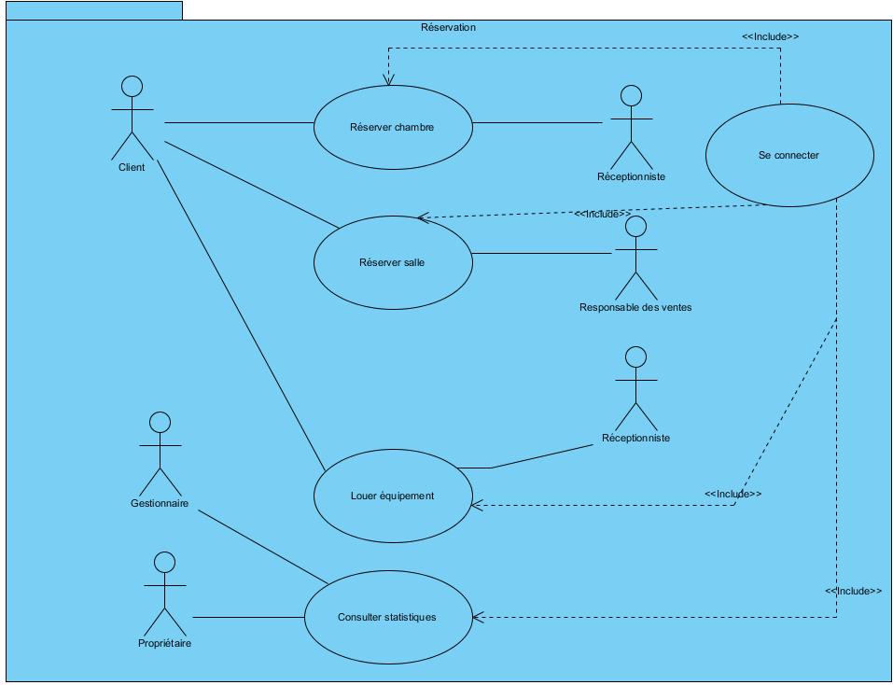Personnel

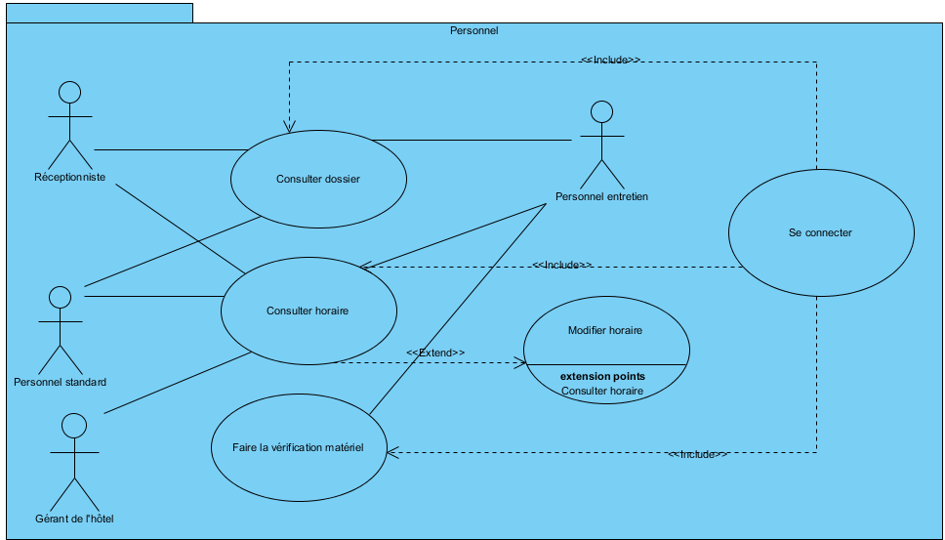

## Approvisionnement

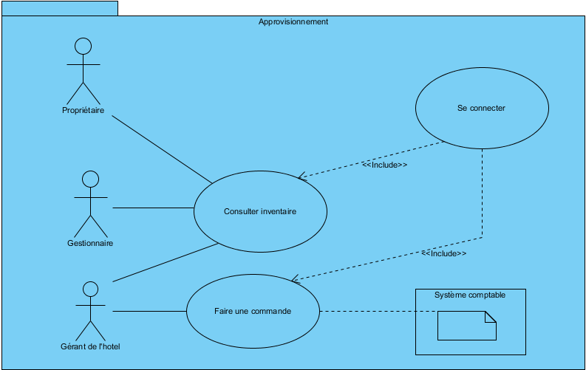

## Console administration

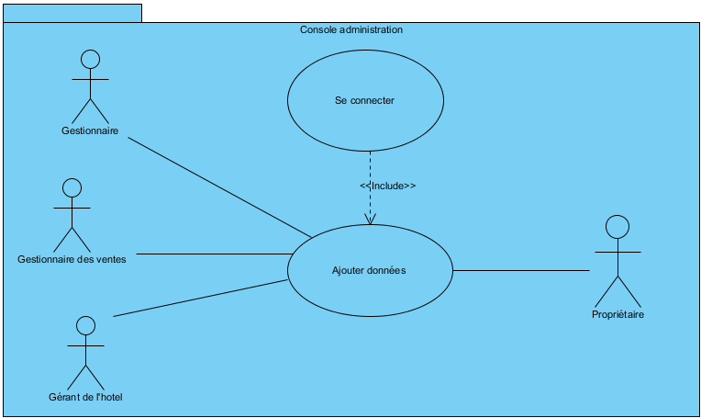

# Cas d’utilisation

|  |  |  |
| --- | --- | --- |
|  | | |
| ***Titre du cas d’utilisation :*** Se connecter | | ***Numéro: 1*** |
|  | | |
| ***Description:***  Connexion d’un employé au système | | |
| ***Acteur primaire:*** Tout le monde. | | |
| ***Acteur secondaire :*** Aucun | | |
| ***Date de création : 7 septembre 2014*** | ***Date de modification : 8 septembre 2014*** | |
| ***Version : 2*** | ***Responsable : François Morin*** | |
|  | | |
| ***Préconditions :***  Aucune. | | |
| ***Déclencheur :***  L’employé ouvre le système de gestion | | |
| ***Processus nominal :***   1. L’employé ouvre le système de gestion. 2. L’employé entre son identifiant personnel. 3. L’employé entre son mot de passe 4. Le technicien appuis sur le bouton de connexion. | | |
| ***Arrêt :***   * Le cas se termine normalement. * Le cas s’arrête lorsque l’employé appuis sur annuler. | | |
| ***Post Conditions :***   * L’employé est connecté au système de gestion. * Le système affiche l’interface appropriée. | | |
|  | | |
| ***Exceptions/Extensions:***  ***E1***: La connexion échoue.  Départ : 5   1. Un message d’erreur apparait indiquant que l’identifiant ou le mot de passe son incorrect. 2. L’employé retente de se connecter   Retour : 2 | | |
| ***Scénarios Alternatifs:***  Aucun. | | |
|  | | |
| ***Contraintes non-fonctionnelles:***   * Aucune. | | |
| ***Contraintes liées à l'IHM:***   * Un message d’erreur s’affiche lorsque l’une des informations de connexion est incorrecte. | | |
| ***Divers:***  *Aucun.* | | |

# Diagramme package

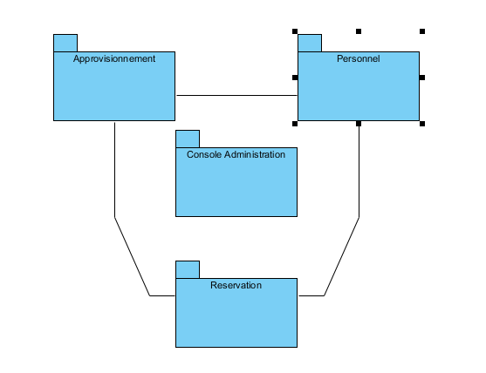

# Diagramme de classe

## Réservation

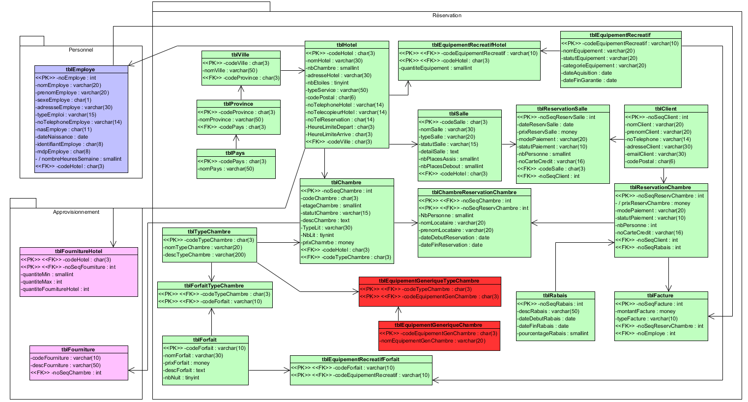

## Personnel

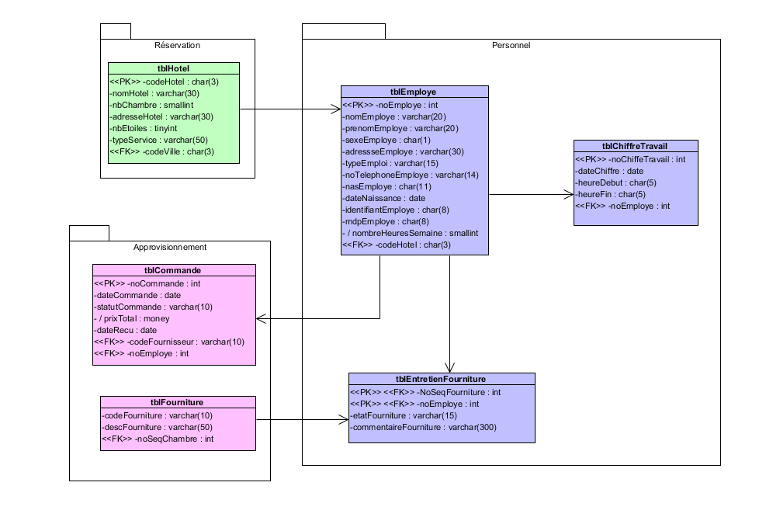

## Approvisionnement

